**Міністерство освіти і науки України**

**Національний технічний університет України «КПІ» імені Ігоря Сікорського**

**Кафедра обчислювальної техніки ФІОТ**

**ЗВІТ**

**з лабораторної роботи №9**

**з навчальної дисципліни «Computer Vision»**

**Тема:**

**СИНТЕЗ РЕАЛІСТИЧНИХ ОБ’ЄКТІВ ДОПОВНЕНОЇ РЕАЛЬНОСТІ**

**Виконав:**

Студент 3 курсу кафедри ІПІ ФІОТ,

Навчальної групи ІП-11

Трикош І. В.

**Перевірив:**

Професор кафедри ОТ ФІОТ

Писарчук О.О.

**Київ 2024**

## **І. Мета:**

Дослідити методологію і технології створення доповненої реальності.

## **ІІ. Завдання:**

Розробити програмний скрипт мовою Python що реалізує створення об’єктів доповненої реальності:

З використанням методів бібліотеки OpenGL розробити скрипт, що реалізує реалістичну візуалізацію графічної сцени у композиції та відповідно до взаємовідносин об’єктів сцени:

в графічному вікні розташовано 3D багатокутник в аксонометричній проекції та 3D модель поверхні другого порядку – типи фігур та їх кількість, розмір, взаємне розташування обрати самостійно;

обрані фігури освітлюються точковим джерелом світла, модель світла, метод зафарбовування поверхонь для моделювання світло і тіні - обирається самостійно;

взаємне розташування «акторів» сцени: спостерігач, геометричні фігури, джерело світла – обрати самостійно;

передбачити анімацію сцени, шляхом обертання геометричних фігур відносно нерухомих спостеригача та джерела світла.

Порядок реалізації завдання відобразити у формі структурної схеми етапів конвеєру.

## **ІІІ. Результати виконання лабораторної роботи.**

* 1. **Синтезована математична модель**

Відповідно до умов задачі синтезовано математичну модель, що реалізує обертання та переміщення 3D фігур: куба і параболоїда при активному джерелі світла.

Еліптичний параболоїд описується формулою:

$$z=\frac{x^{2}}{a^{2}}+\frac{y^{2}}{b^{2}}$$

де $a$ та $b$– коефіцієнти кривизни у площинах xz та yz відповідно.

Освітлення реалізується з допомогою моделі відбиття Фонга:

$$I_{s}=Ikcos^{p}α$$

де $I$– інтенсивність джерела випромінювання світла, $k$– константа відбиття світла, $α$– кут між відбитим від точки поверхні променем та вектором спостерігача, $p$– степінь дзеркального відображення матеріалу.

Модель трьохвимірного переносу (переміщення) у точку $K=\left[\begin{matrix}l & m & n & 1\end{matrix}\right]$:

$$A^{'}=A*T=\left[\begin{matrix}x & y & z & 1\end{matrix}\right]*\left[\begin{matrix}1 & 0 & 0 & 0 \\ 0 & 1 & 0 & 0 \\ 0 & 0 & 1 & 0 \\ l & m & n & 1\end{matrix}\right]$$

де $A$– точка, $T$– матриця перетворення.

Обертання об’єкта навколо осі X:

$$A^{'}=A*T_{x}=\left[\begin{matrix}x & y & z & 1\end{matrix}\right]*\left[\begin{matrix}1 & 0 & 0 & 0 \\ 0 & \cos{θ} & \sin{θ} & 0 \\ 0 & -\sin{θ} & \cos{θ} & 0 \\ 0 & 0 & 0 & 1\end{matrix}\right]$$

де $θ$– кут повороту (в радіанах).

Обертання об’єкта навколо осі Y:

$$A^{'}=A*T_{y}=\left[\begin{matrix}x & y & z & 1\end{matrix}\right]*\left[\begin{matrix}\cos{Φ} & 0 & -\sin{Φ} & 0 \\ 0 & 1 & 0 & 0 \\ \sin{Φ} & 0 & \cos{Φ} & 0 \\ 0 & 0 & 0 & 1\end{matrix}\right]$$

де $Φ$– кут повороту (в радіанах).

* 1. **Результати архітектурного проектування та їх опис**

На рис. 1 зображена блок-схема до моделі до програмного скрипту:

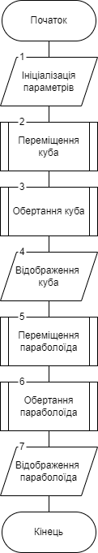

Рисунок 1 – Блок схема алгоритму

Робота алгоритму розпочинається з ініціалізації параметрів програми. Сюди входить визначання розміру вікна, кольору фону, координат джерела світла тощо. Ці дії виконуються у блоці 1 блок-схеми алгоритму рис.1.

У блоці 2 виконується переміщення (перенос) куба з допомогою матриці перетворення.

У блоці 3 виконується обертання куба навколо осей X та Y.

У блоці 4 виконується відображення куба у вікні програми.

У блоці 5 відбувається переміщення (перенос) параболоїда.

У блоці 6 виконується обертання параболоїда навколо осі Y.

У блоці 7 відбувається відображення параболоїда у вікні програми. На цьому виконання алгоритму завершене.

* 1. **Опис структури проекту програми**

Для реалізації розробленого алгоритму мовою програмування Python з використанням можливостей інтегрованого середовища PyCharm сформовано проєкт.

Проєкт базується на лінійній бізнес-логіці функціонального програмування та має таку структуру.

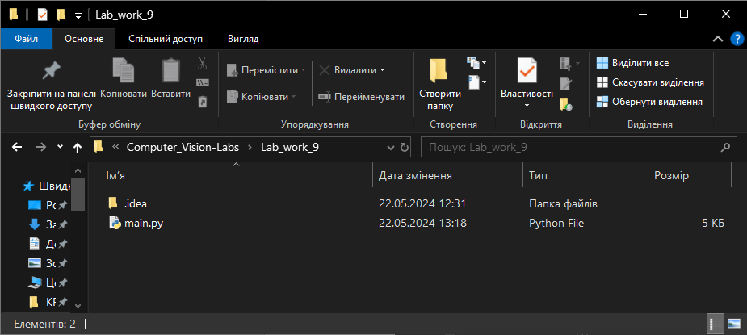

Рисунок 2 – Структура проєкту

Lab_work_9 – головний каталог проєкту

main.py – файл програмного коду

* 1. **Результати роботи програми відповідно до завдання (допускається у формі скриншотів)**

Результатом роботи програми є сукупність послідовності графічних вікон, що реалізують умови завдання лабораторної роботи.

1. На рисунках 3-6 зображено вікно виконання програми у різні періоди часу та різним рівнем освітленості:

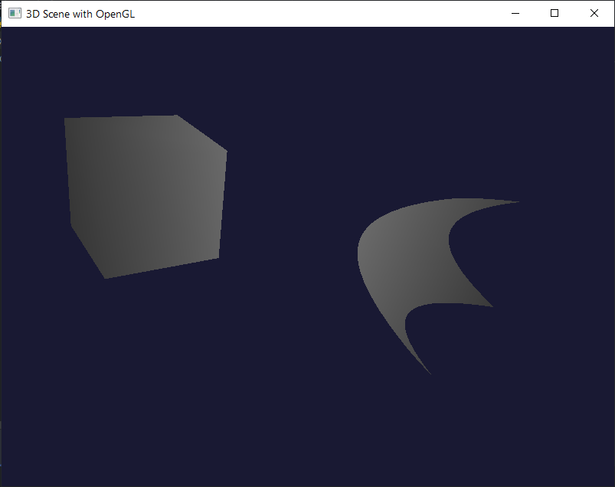

Рисунок 3 – Вікно виконання програми (обидва об’єкти освілені)

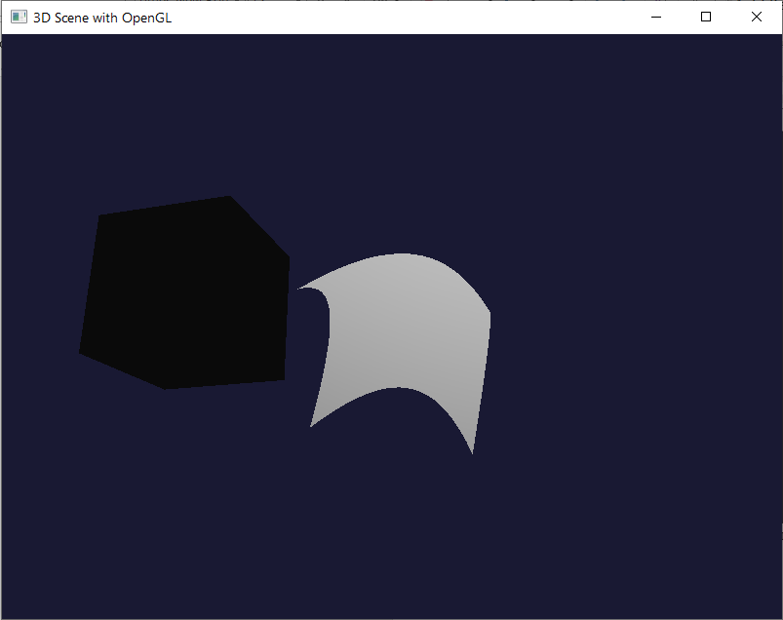

Рисунок 4 – Вікно виконання програми (освітлений лише параболоїд)

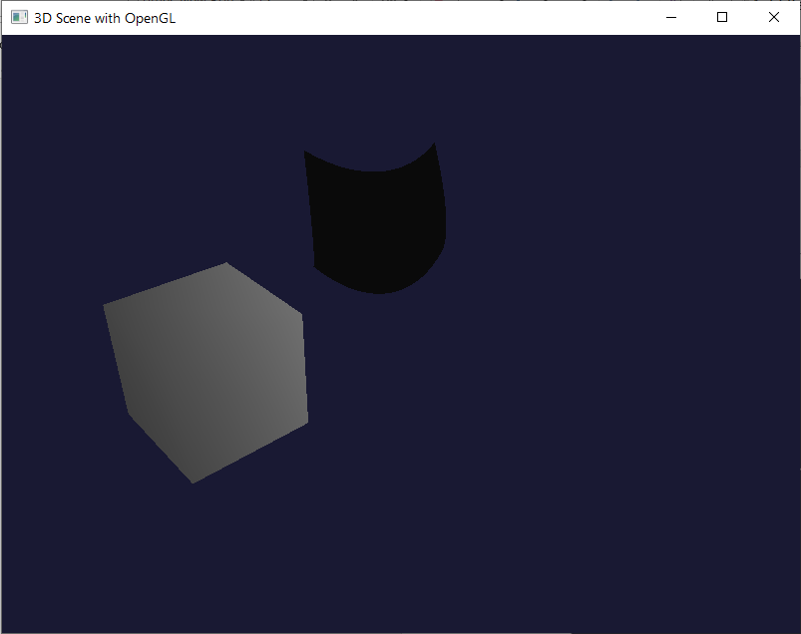

Рисунок 5 – Вікно виконання програми (освітлений лише куб)

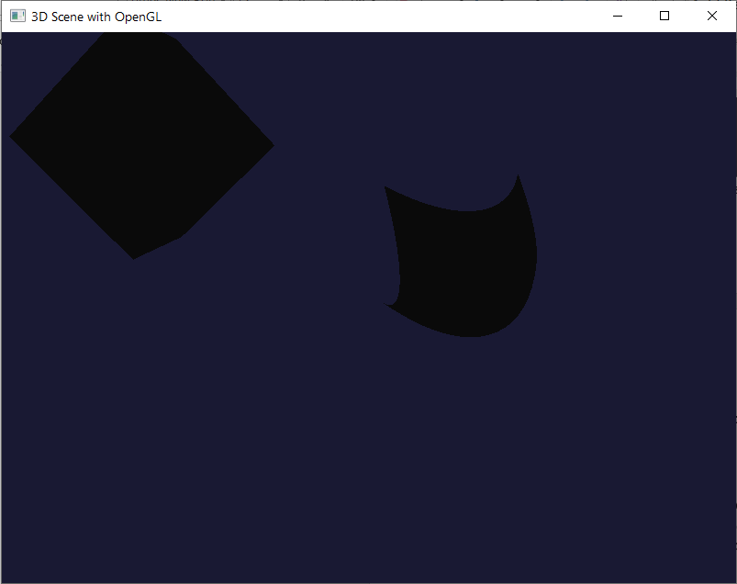

Рисунок 6 – Вікно виконання програми (обидва об’єкти неосвілені)

Бачимо, що обидва об’єкти добре переміщуються, обертаються і освітлюються в залежності від кута до джерела освітлення. Представлені результати відповідають завданню лабораторної роботи.

* 1. **Програмний код, що забезпечує отримання результату (допускається у формі скриншотів)**

Програмний код послідовно реалізує алгоритм на рис.1 та спрямований на отримання результатів, поданих на рис.3-6.

Для спрощення програмного коду і раціоналізації обчислень застосовано функціональні механізми створення підпрограм.

При цьому використано можливості Python бібліотек: numpy, OpenGL та sys.

Контекстні коментарі пояснюють сутність окремих скриптів наведеного коду програми.

main.py

*"""  
Переміщення та обертання з допомогою OpenGL:  
 3D багатокутника (куб)  
 3D моделі поверхні другого порядку (параболоїд)  
"""  
  
from* OpenGL.GL *import* *  
*from* OpenGL.GLU *import* *  
*from* OpenGL.GLUT *import* *  
*import* sys  
*import* numpy *as* np  
  
*# Розмір вікна*width, height = 800, 600  
  
*# Параметри для повороту фігур*angle_cube = 0  
angle_surface = 0  
  
*# Параметр для руху об'єктів*time = 0.0  
  
  
*def* init():  
 *""" Ініціалізація параметрів OpenGL """* glClearColor(0.1, 0.1, 0.2, 1.0) *# Колір фону* glEnable(GL_DEPTH_TEST) *# Тест глибини* glEnable(GL_LIGHTING) *# Освітлення* glEnable(GL_LIGHT0) *# Джерело світла  
  
 # Налаштування джерела світла* light_pos = [-10, -10, 10, 100]  
 glLightfv(GL_LIGHT0, GL_POSITION, light_pos)  
  
 *# Налаштування матеріалів об'єктів* glMaterialfv(GL_FRONT, GL_AMBIENT, [0.2, 0.2, 0.2, 1.0])  
 glMaterialfv(GL_FRONT, GL_DIFFUSE, [0.8, 0.8, 0.8, 1.0])  
 glMaterialfv(GL_FRONT, GL_SPECULAR, [1.0, 1.0, 1.0, 1.0])  
 glMaterialf(GL_FRONT, GL_SHININESS, 50)  
  
  
*def* draw_polygon():  
 *""" Малювання куба по гранях """* glBegin(GL_QUADS)  
  
 glVertex3f(-1.0, -1.0, 1.0)  
 glVertex3f(1.0, -1.0, 1.0)  
 glVertex3f(1.0, 1.0, 1.0)  
 glVertex3f(-1.0, 1.0, 1.0)  
  
 glVertex3f(-1.0, -1.0, -1.0)  
 glVertex3f(1.0, -1.0, -1.0)  
 glVertex3f(1.0, 1.0, -1.0)  
 glVertex3f(-1.0, 1.0, -1.0)  
  
 glVertex3f(-1.0, -1.0, 1.0)  
 glVertex3f(-1.0, 1.0, 1.0)  
 glVertex3f(-1.0, 1.0, -1.0)  
 glVertex3f(-1.0, -1.0, -1.0)  
  
 glVertex3f(1.0, -1.0, 1.0)  
 glVertex3f(1.0, 1.0, 1.0)  
 glVertex3f(1.0, 1.0, -1.0)  
 glVertex3f(1.0, -1.0, -1.0)  
  
 glVertex3f(-1.0, -1.0, -1.0)  
 glVertex3f(1.0, -1.0, -1.0)  
 glVertex3f(1.0, -1.0, 1.0)  
 glVertex3f(-1.0, -1.0, 1.0)  
  
 glVertex3f(-1.0, 1.0, -1.0)  
 glVertex3f(1.0, 1.0, -1.0)  
 glVertex3f(1.0, 1.0, 1.0)  
 glVertex3f(-1.0, 1.0, 1.0)  
 glEnd()  
  
  
*def* draw_surface():  
 *""" Малювання параболоїда """* glBegin(GL_QUADS)  
 *for* x *in* np.arange(-1.0, 1.0, 0.1):  
 *for* y *in* np.arange(-1.0, 1.0, 0.1):  
 z = x ** 2 + y ** 2  
 glVertex3f(x, y, z)  
 glVertex3f(x + 0.1, y, (x + 0.1) ** 2 + y ** 2)  
 glVertex3f(x + 0.1, y + 0.1, (x + 0.1) ** 2 + (y + 0.1) ** 2)  
 glVertex3f(x, y + 0.1, x ** 2 + (y + 0.1) ** 2)  
 glEnd()  
  
  
*def* display():  
 *""" Відображення сцени """  
 global* angle_cube, angle_surface, time  
 glClear(GL_COLOR_BUFFER_BIT | GL_DEPTH_BUFFER_BIT)  
 glLoadIdentity()  
  
 *# Камера* gluLookAt(5, 5, 5, 0, 0, 0, 0, 1, 0)  
  
 *# Переміщення та обертання куба* glPushMatrix()  
 cube_position = 2.0 * np.sin(time)  
 glTranslatef(-3.0, cube_position, 1.0)  
 glRotatef(angle_cube, 1, 1, 0)  
 draw_polygon()  
 glPopMatrix()  
  
 *# Переміщення та обертання параболоїда* glPushMatrix()  
 surface_position = 1.5 * np.sin(time)  
 glTranslatef(surface_position, 0.0, -1.0)  
 glRotatef(angle_surface, 0, 1, 0)  
 draw_surface()  
 glPopMatrix()  
  
 glutSwapBuffers()  
 angle_cube += 0.3 *# Швидкість обертання куба* angle_surface += 0.5 *# Швидкість обертання поверхні другого порядку* time += 0.01 *# Зміна часу для руху об'єктів  
  
  
def* reshape(w, h):  
 *""" Налаштування сцени у вікні """* glViewport(0, 0, w, h)  
 glMatrixMode(GL_PROJECTION)  
 glLoadIdentity()  
 gluPerspective(45, w / h, 1, 50)  
 glMatrixMode(GL_MODELVIEW)  
 glLoadIdentity()  
  
  
*def* main():  
 *""" Запуск програми """* glutInit(sys.argv)  
 glutInitDisplayMode(GLUT_DOUBLE | GLUT_RGB | GLUT_DEPTH)  
 glutInitWindowSize(width, height)  
 glutInitWindowPosition(100, 100)  
 glutCreateWindow(b"3D Scene with OpenGL")  
 init()  
 glutDisplayFunc(display)  
 glutIdleFunc(display)  
 glutReshapeFunc(reshape)  
 glutMainLoop()  
  
  
*if* __name__ == "__main__":  
 main()

## **IV. Висновки.**

У ході виконання лабораторної роботи було проведено дослідження методології і технології створення доповненої реальності. Для цього було реалізовано циклічне переміщення та обертання куба та параболоїда при активному джерелі світла з допомогою бібліотеки OpenGL.

Виконав: студент Трикош І. В.